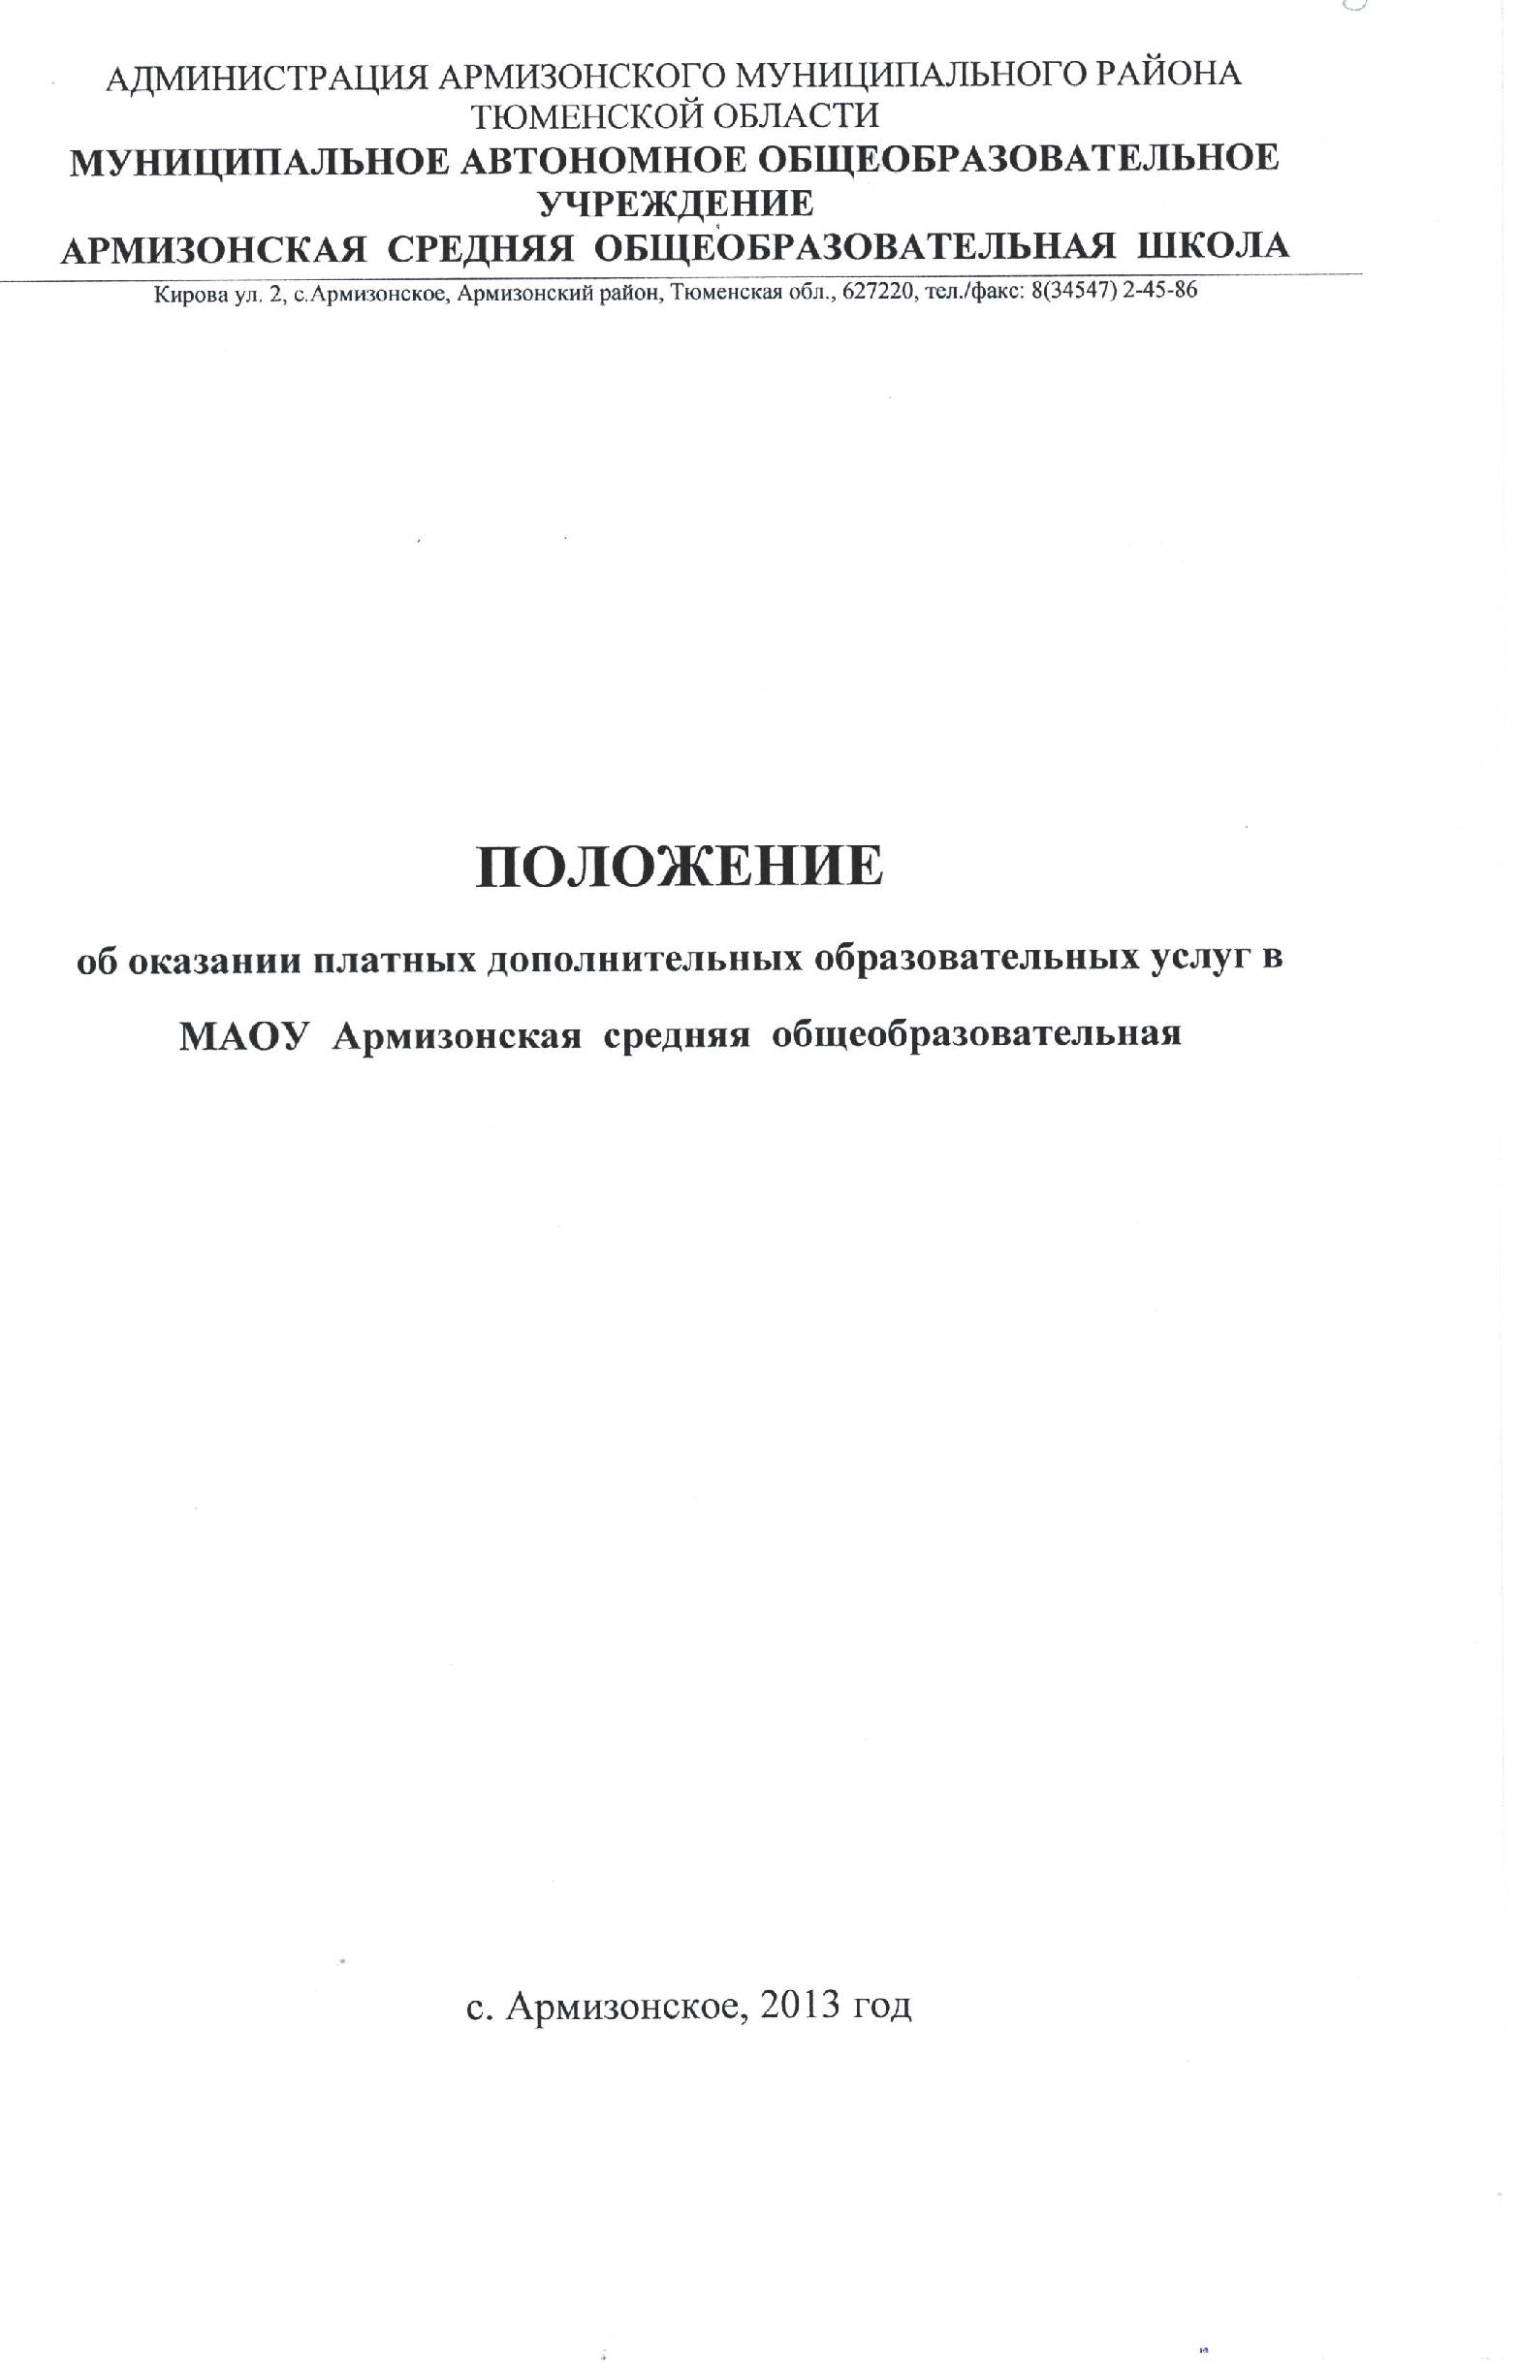
СОГЛАСОВАНО:
Председатель
Управляющего совета школы
_______________Пиатровская Н.Г.

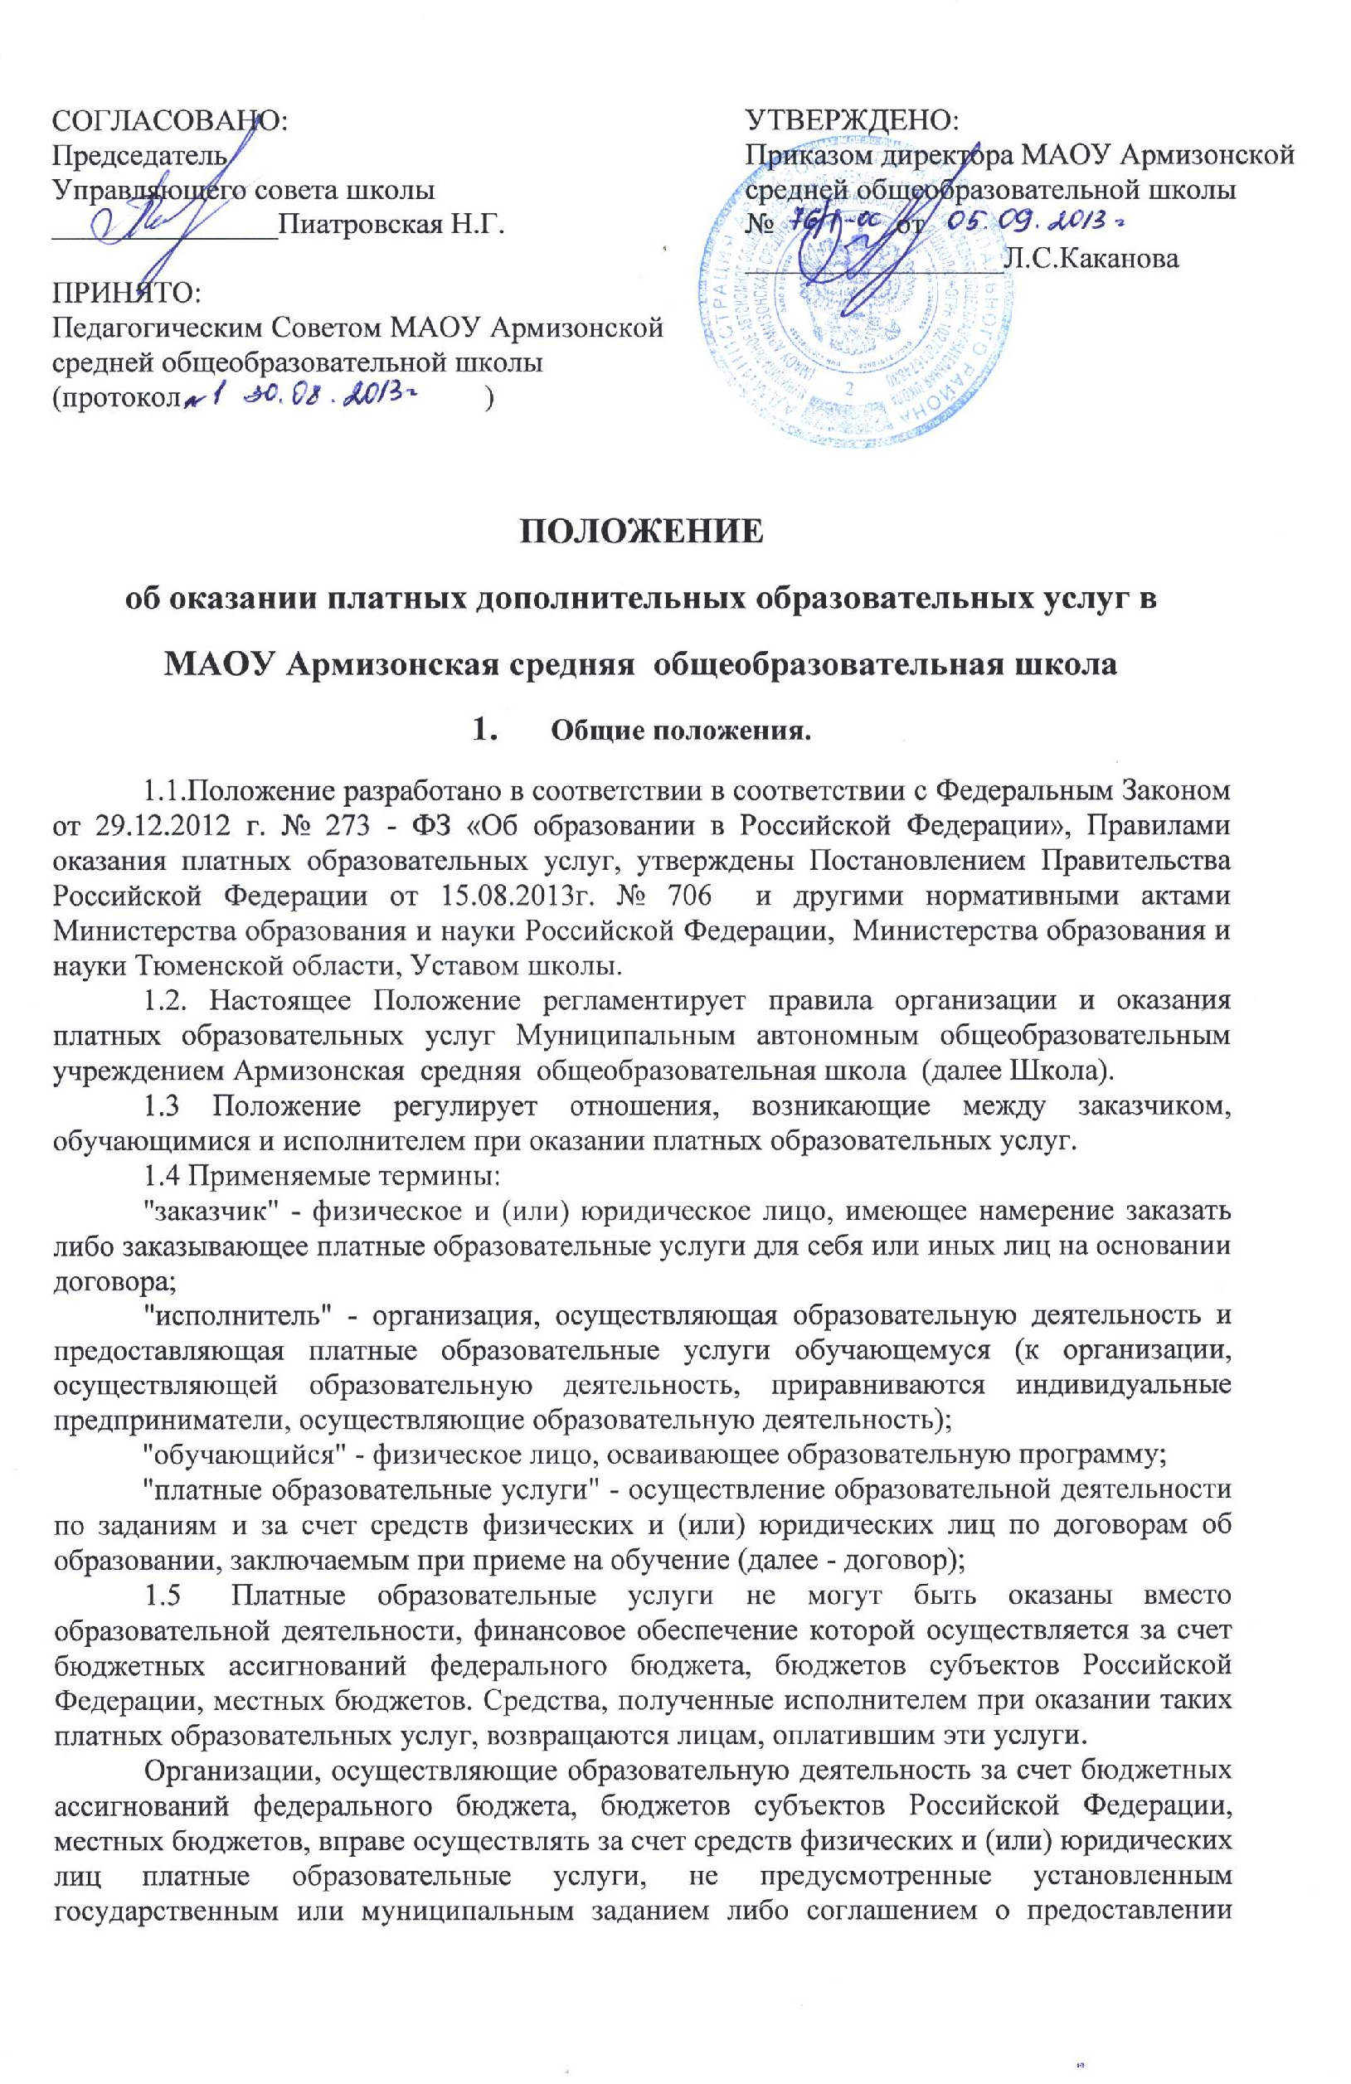1.7. Требования к оказанию платных образовательных услуг, в том числе к содержанию образовательных программ, специальных курсов, определяются по соглашению сторон, при этом они должны быть выше предусмотренных государственными образовательными стандартами.
1.8. Исполнитель обязан обеспечить заказчику оказание платных образовательных услуг в полном объеме в соответствии с образовательными программами (частью образовательной программы) и условиями договора.
1.9.Исполнитель вправе снизить стоимость платных образовательных услуг по договору с учетом покрытия недостающей стоимости платных образовательных услуг за счет собственных средств исполнителя, в том числе средств, полученных от приносящей доход деятельности, добровольных пожертвований и целевых взносов физических и (или) юридических лиц. Основания и порядок снижения стоимости платных образовательных услуг устанавливаются локальным нормативным актом и доводятся до сведения заказчика и (или) обучающегося.
1.10. Увеличение стоимости платных образовательных услуг после заключения договора не допускается, за исключением увеличения стоимости указанных услуг с учетом уровня инфляции, предусмотренного основными характеристиками федерального бюджета на очередной финансовый год и плановый период.
1.11. Исполнитель обязан до заключения договора и в период его действия предоставлять заказчику достоверную информацию о себе и об оказываемых платных образовательных услугах, обеспечивающую возможность их правильного выбора.
1.12. Исполнитель обязан довести до заказчика информацию, содержащую сведения о предоставлении платных образовательных услуг в порядке и объеме, которые предусмотрены Законом Российской Федерации "О защите прав потребителей" и Федеральным законом "Об образовании в Российской Федерации".
1.13. Информация, предусмотренная пунктами 1.11 и 1.12. настоящего Положения, предоставляется исполнителем в месте фактического осуществления образовательной деятельности.

2. Перечень платных образовательных и иных услуг
2.1. В соответствии с Уставом Школы оказывает следующие виды и формы платных образовательных услуг (образовательные, развивающие и оздоровительные):
Образовательные и развивающие услуги реализация образовательных программ различной направленности, преподавание специальных курсов, циклов дисциплин за пределами основных общеобразовательных программ, реализуемых в Школе, при условии, что данные программы не финансируются из бюджета.
2.2. К платным образовательным услугам, предоставляемым Школой, относятся:
2.2.1. Дополнительное образование в кружках, секциях (деятельность которых выходит за рамки основной образовательной программы) художественной или иных направлений;
2.2.2. Преподавание курсов и циклов дисциплин за рамками образовательных программ по предметам учебного плана;
2.2.3. Занятия по подготовке к обучению в школе (школа будущего первоклассника "Филлипок");
2.2.4. Организация и проведение мероприятий в рамках реализации авторских воспитательных программ, направленных на всестороннее развитие гармоничной личности, в том числе в профильных лагерях, семинарах в каникулярный период, организуемых на базе школы;
2.2.5. Обучение по дополнительным программам в компьютерном классе;
2.2.6. Новые информационные услуги для всех участников образовательного процесса : использование фондов аудио -, видео -, медиапродуктов, электронных баз данных;
2.2.7.Организация работы в Интернете (поиск и получение информации с сайтов, услуги электронной почты, дистанционное образование);
2.2.8.Дополнительное психологическое обслуживание обучающихся
(мониторинги, скрининг - осмотры и т.д.), дополнительные услуги психологической
службы школы родителям обучающихся;
2.2.9. Услуги по организации досуга детей (дискотеки, клубы по интересам,
творческие мастерские, лектории, концертная деятельность, организация
экскурсий, туристических походов, спортивно-зрелищных мероприятий, спортинвентаря);
2.2.12. Другие услуги, не запрещенные действующим законодательством.
2.3. Содержание и объем платных дополнительных образовательных и иных услуг определяется программой курса, учебным планом.
2.4. Исходя из запросов обучающихся и их родителей (законных представителей), при наличии соответствующих условий перечень платных дополнительных образовательных и иных услуг может быть расширен.

3. Порядок оказания платных образовательных услуг
3.1. Для организации платных образовательных услуг Школа:
- изучает спрос на платные образовательные услуги и определяет предполагаемый контингент обучающихся, осуществляет информационную деятельность;
- создает условия для предоставления платных образовательных услуг с учетом требований по охране и безопасности здоровья обучающихся;
- создает необходимые условия, соответствующие действующим санитарным правилам и нормам;
- обеспечивает качественный кадровый ресурс, необходимое учебно-методическое и техническое обеспечение;
- заключает договор с заказчиком на оказание платных образовательных услуг, предусмотрев в нем характер оказываемых услуг, срок действия договора, размер и условия оплаты предоставляемых услуг, а также иные условия;
- на основании заключенных договоров издает приказ об организации работы по оказанию платных образовательных услуг, предусматривающий ставки работников, занятых оказанием платных образовательных услуг, график их работы, смету затрат на проведение платных образовательных услуг, учебные планы и штаты;
- заключает трудовые соглашения со специалистами на выполнение платных образовательных услуг.
3.2. В информационную деятельность обязательно включается доведение до Заказчика и Обучающегося (в том числе путем размещения на информационных стендах в школе и на сайте Школы) достоверной информации об Исполнителе и оказываемых платных образовательных услугах, обеспечивающей возможность их правильного выбора. Информация содержит следующие сведения:
-нормативно -правовые документы;
- наименование и место нахождения Исполнителя, а также сведения о наличии лицензии, свидетельства о государственной аккредитации с указанием регистрационного номера, срока действия и органа, их выдавшего;
-уровень и направленность реализуемых основных и дополнительных образовательных программ, формы и сроки их освоения;
- перечень и стоимость платных образовательных услуг;
- порядок приема и требования к потребителям услуг.
3.3. Исполнитель обязан также предоставить для ознакомления по требованию потребителя:
- Устав Школы;
- лицензию на осуществление образовательной деятельности и другие документы, регламентирующие организацию образовательного процесса в Школе;
- адрес и телефон Учредителя Школы;
- Положение о предоставлении платных образовательных услуг;
- учебный план на платные образовательные услуги;
- учебные программы, по которым происходит обучение;
- перечень категорий лиц, имеющих право на получение льгот при оказании платных дополнительных образовательных услуг.
3.4. Директор Школы на основании предложений ответственных лиц издает приказы об организации конкретной платной образовательной услуги в Школе, утверждает учебный план и смету расходов и доходов на платную образовательную услугу.
3.5. В рабочем порядке директор Школы может рассматривать и утверждать:
- список лиц, получающих платную образовательную услугу (список может дополняться, уточняться в течение учебного периода);
- расписание занятий;
- при необходимости другие документы (расчеты стоимости платной услуги, формы договоров и соглашений, дополнения и изменения к ним, рекламные материалы, буклеты и т.д.)
3.6. Директор Школы заключает договоры с Заказчиками на оказание платной образовательной услуги. Исполнитель не вправе оказывать предпочтение одному Обучающемуся перед другим в отношении заключения договора, кроме случаев, предусмотренных законом и иными нормативными правовыми актами.
3.7. Договор заключается в простой письменной форме и содержит следующие сведения:
а) полное наименование и фирменное наименование (при наличии) исполнителя - юридического лица; фамилия, имя, отчество (при наличии) исполнителя - индивидуального предпринимателя;
б) место нахождения или место жительства исполнителя;
в) наименование или фамилия, имя, отчество (при наличии) заказчика, телефон заказчика;
г) место нахождения или место жительства заказчика;
д) фамилия, имя, отчество (при наличии) представителя исполнителя и (или) заказчика, реквизиты документа, удостоверяющего полномочия представителя исполнителя и (или) заказчика;
е) фамилия, имя, отчество (при наличии) обучающегося, его место жительства, телефон (указывается в случае оказания платных образовательных услуг в пользу обучающегося, не являющегося заказчиком по договору);
ж) права, обязанности и ответственность исполнителя, заказчика и обучающегося;
з) полная стоимость образовательных услуг, порядок их оплаты;
и) сведения о лицензии на осуществление образовательной деятельности (наименование лицензирующего органа, номер и дата регистрации лицензии);
к) вид, уровень и (или) направленность образовательной программы (часть образовательной программы определенного уровня, вида и (или) направленности);
л) форма обучения;
м) сроки освоения образовательной программы (продолжительность обучения);
н) вид документа (при наличии), выдаваемого обучающемуся после успешного освоения им соответствующей образовательной программы (части образовательной программы);
о) порядок изменения и расторжения договора;
п) другие необходимые сведения, связанные со спецификой оказываемых платных образовательных услуг.
3.8. В период заключения договоров по просьбе Заказчика Исполнитель обязан предоставить для ознакомления:
- образцы договоров;
- образовательные программы, оказываемые за плату;
- расчеты стоимости (или смету) платной услуги;
- перечень категорий потребителей, имеющих право на получение льгот.
Исполнитель обязан сообщать Заказчику по его просьбе другие относящиеся к договору и соответствующей платной услуге сведения.
3.9. Договор не может содержать условия, которые ограничивают права лиц, имеющих право на получение образования определенного уровня и направленности и подавших заявление о приеме на обучение (далее - поступающие), и обучающихся или снижают уровень предоставления им гарантий по сравнению с условиями, установленными законодательством Российской Федерации об образовании. Если условия, ограничивающие права поступающих и обучающихся или снижающие уровень предоставления им гарантий, включены в договор, такие условия не подлежат применению.
3.10. Сведения, указанные в договоре, должны соответствовать информации, размещенной на официальном сайте образовательной организации в информационно-телекоммуникационной сети "Интернет" на дату заключения договора.
3.11. Договор составляется в двух экземплярах, один из которых находится у Исполнителя, второй – у Заказчика.
3.12. Место оказания платных образовательных услуг определяется в соответствии с расписанием занятий, утвержденным директором школы , в учебных классах, свободных от образовательного процесса.
3.13. Наполняемость групп для занятий определяется в соответствии с потребностью заказчика и спецификой предоставляемой услуги.
3.14. Продолжительность занятии « Филиппок » составляет не более 30 минут, для обучающихся других платных образовательных услуг - не менее 40 минут в соответствии с расписанием занятий по оказанию платных образовательных услуг.

4. Порядок получения и расходования денежных средств
4.1. Платные образовательные услуги осуществляются за счет средств родителей (законных представителей).
4.2. Заказчик обязан оплатить оказываемые платные образовательные услуги в порядке и в сроки, указанные в договоре. Стоимость оказываемых платных образовательных услуг в договоре определяется по соглашению между Исполнителем и Заказчиком в соответствии с утвержденной сметой доходов и расходов.
4.3. Оплата за предоставляемые платные образовательные услуги производится только через учреждения банков в размере, определяемом договором, на лицевой счет Школы по именной квитанции.
4.4. Денежные средства, полученные от оказания платных дополнительных образовательных услуг поступают на лицевой счет Школы и расходуются на основании планов финансово-хозяйственной деятельности.
Доходы от оказания платных образовательных услуг полностью реинвестируются в Школы в соответствии со сметой доходов и расходов.
Данная деятельность не является предпринимательской.
4.5. Школа по своему усмотрению расходует средства, полученные от оказания платных образовательных услуг (в соответствии со сметой доходов и расходов). Полученный доход расходуется на цели развития Школы:
- развитие и совершенствование образовательного процесса;
- развитие материальной базы;
- создание премиального фонда;
- другие цели.
4.6. Учет поступления и использования средств от платных образовательных услуг в соответствии с действующим законодательством ведет бухгалтерия школы.

5. Ответственность Исполнителя и Заказчика при оказании платных образовательных услуг
5.1. За неисполнение либо ненадлежащее исполнение обязательств по договору исполнитель и заказчик несут ответственность, предусмотренную договором и законодательством Российской Федерации.
5.2. При обнаружении недостатка платных образовательных услуг, в том числе оказания их не в полном объеме, предусмотренном образовательными программами (частью образовательной программы), заказчик вправе по своему выбору потребовать:
а) безвозмездного оказания образовательных услуг;
б) соразмерного уменьшения стоимости оказанных платных образовательных услуг;
в) возмещения понесенных им расходов по устранению недостатков оказанных платных образовательных услуг своими силами или третьими лицами.
5.3. Заказчик вправе отказаться от исполнения договора и потребовать полного возмещения убытков, если в установленный договором срок недостатки платных образовательных услуг не устранены исполнителем. Заказчик также вправе отказаться от исполнения договора, если им обнаружен существенный недостаток оказанных платных образовательных услуг или иные существенные отступления от условий договора.
5.4. Если исполнитель нарушил сроки оказания платных образовательных услуг (сроки начала и (или) окончания оказания платных образовательных услуг и (или) промежуточные сроки оказания платной образовательной услуги) либо если во время оказания платных образовательных услуг стало очевидным, что они не будут осуществлены в срок, заказчик вправе по своему выбору:
а) назначить исполнителю новый срок, в течение которого исполнитель должен приступить к оказанию платных образовательных услуг и (или) закончить оказание платных образовательных услуг;
б) поручить оказать платные образовательные услуги третьим лицам за разумную цену и потребовать от исполнителя возмещения понесенных расходов;
в) потребовать уменьшения стоимости платных образовательных услуг;
г) расторгнуть договор.
5.5. Заказчик вправе потребовать полного возмещения убытков, причиненных ему в связи с нарушением сроков начала и (или) окончания оказания платных образовательных услуг, а также в связи с недостатками платных образовательных услуг.
5.6. По инициативе исполнителя договор может быть расторгнут в одностороннем порядке в следующем случае:
а) применение к обучающемуся, достигшему возраста 15 лет, отчисления как меры дисциплинарного взыскания;
б) невыполнение обучающимся по профессиональной образовательной программе (части образовательной программы) обязанностей по добросовестному освоению такой образовательной программы (части образовательной программы) и выполнению учебного плана;
в) установление нарушения порядка приема в осуществляющую образовательную деятельность организацию, повлекшего по вине обучающегося его незаконное зачисление в эту образовательную организацию;
г) просрочка оплаты стоимости платных образовательных услуг;
д) невозможность надлежащего исполнения обязательств по оказанию платных образовательных услуг вследствие действий (бездействия) обучающегося.

6. Кадровое обеспечение оказания платных образовательных услуг
6.1. Для выполнения работ по оказанию платных образовательных услуг привлекаются:
- основные работники Школы,
- сторонние специалисты.
6.2. Оплата труда работников Школы, принятых специалистов осуществляется на основании приказа директора Школы, согласно штатного расписания и утвержденной сметы доходов и расходов по данной услуге.

Приложение №1
ДОГОВОР
ОБ ОКАЗАНИИ ПЛАТНЫХ ДОПОЛНИТЕЛЬНЫХ ОБРАЗОВАТЕЛЬНЫХ
УСЛУГ
_________________________ "__" ________________________ г.
место заключения договора
дата заключения договора

Муниципальное автономное общеобразовательное учреждение Армизонская средняя общеобразовательная школа
(в дальнейшем - Исполнитель) на основании лицензии N ____________,выданной _________________________________________________________ наименование органа, выдавшего лицензию на срок с "__" _________ г. до "__" ________ г., и свидетельства о государственной аккредитации N _______, выданного ________________ __________________________________________________________________ наименование органа, выдавшего свидетельство на срок с "__" _____________ г. до "__" ___________ г. (для общеобразовательных учреждений, прошедших государственную аккредитацию), в лице ___________________________________________, должность, фамилия, имя и отчество действующего на основании Устава Исполнителя, с одной стороны, и __________________________________________________________________ фамилия, имя, отчество и статус законного представителя несовершеннолетнего - мать, отец, опекун, попечитель, уполномоченный представитель органа опеки и попечительства или учреждение социальной защиты, в котором находится нуждающийся в опеке или попечительстве несовершеннолетний, либо лица, действующего на основании доверенности, выданной законным представителем (в дальнейшем - Заказчик) и ______________________________________ фамилия, имя, отчество
__________________________________________________________________ несовершеннолетнего, достигшего 14-летнего возраста (в дальнейшем - Потребитель), с другой стороны, заключили в соответствии с Гражданским кодексом Российской Федерации, Законами Российской Федерации "Об образовании" и "О защите прав потребителей", а также Правилами оказания платных образовательных услуг в сфере дошкольного и общего образования, утвержденными Постановлением Правительства Российской Федерации "Об утверждении Правил оказания платных образовательных услуг " от 15.08.2013 N 706 , настоящий договор о
1. Предмет договора
Исполнитель предоставляет, а Заказчик оплачивает дополнительные образовательные услуги, наименование и количество которых определено в приложении 1, являющемся неотъемлемой частью настоящего договора (в приложении указать наименование учебных дисциплин, формы проведения занятий и количество учебных часов)
Вид, уровень и (или) направленность образовательной программы(часть образовательной программы определённого уровня, вида и (или) направленности_______________________________________________________________ Форма обучения__________________________________________________

2. Обязанности Исполнителя
Исполнитель обязан:
2.1. Организовать и обеспечить надлежащее исполнение услуг, предусмотренных разделом 1 настоящего договора. Дополнительные образовательные услуги оказываются в соответствии с учебным планом, годовым календарным учебным графиком и расписанием занятий, разрабатываемыми Исполнителем.
2.2. Обеспечить для проведения занятий помещения, соответствующие санитарным и гигиеническим требованиям, а также оснащение, соответствующее обязательным нормам и правилам, предъявляемым к образовательному процессу.
2.3. Во время оказания дополнительных образовательных услуг проявлять уважение к личности Потребителя, оберегать его от всех форм физического и психологического насилия, обеспечить условия укрепления нравственного, физического и психологического здоровья, эмоционального благополучия Потребителя с учетом его индивидуальных особенностей.
2.4. Сохранить место за Потребителем (в системе оказываемых общеобразовательным учреждением дополнительных образовательных услуг) в случае его болезни, лечения, карантина, отпуска родителей, каникул и в других случаях пропуска занятий по уважительным причинам.
2.5. Уведомить Заказчика о нецелесообразности оказания Потребителю образовательных услуг в объеме, предусмотренном разделом 1 настоящего договора, вследствие его индивидуальных особенностей, делающих невозможным или педагогически нецелесообразным оказание данных услуг.
3. Обязанности Заказчика
3.1. Своевременно вносить плату за предоставленные услуги, указанные в разделе 1
настоящего договора.
3.2. При поступлении Потребителя в общеобразовательное учреждение и в процессе его обучения своевременно предоставлять все необходимые документы, предусмотренные уставом общеобразовательного учреждения.
3.3. Незамедлительно сообщать руководителю Исполнителя об изменении контактного телефона и места жительства.
3.4. Извещать руководителя Исполнителя об уважительных причинах отсутствия Потребителя на занятиях.
3.5. По просьбе Исполнителя приходить для беседы при наличии претензий Исполнителя к поведению Потребителя или его отношению к получению дополнительных образовательных услуг.
3.6. Проявлять уважение к педагогам, администрации и техническому персоналу Исполнителя.
3.7. Возмещать ущерб, причиненный Потребителем имуществу Исполнителя в соответствии с законодательством Российской Федерации.
3.8. Обеспечить Потребителя за свой счет предметами, необходимыми для надлежащего исполнения Исполнителем обязательств по оказанию дополнительных образовательных услуг, в количестве, соответствующем возрасту и потребностям Потребителя.
3.9. В случае выявления заболевания Потребителя (по заключению учреждений здравоохранения либо медицинского персонала Исполнителя) освободить Потребителя от занятий и принять меры по его выздоровлению. 3
.10. Для договора с участием Потребителя, не достигшего 14-летнего возраста, обеспечить посещение Потребителем занятий согласно учебному расписанию.
4. Обязанности Потребителя
(для договора с Потребителем, достигшим 14-летнего возраста) Потребитель обязан:
4.1. Посещать занятия, указанные в учебном расписании.
4.2. Выполнять задания по подготовке к занятиям, даваемые педагогами общеобразовательного учреждения.
4.3. Соблюдать учебную дисциплину и общепринятые нормы поведения, в частности, проявлять уважение к педагогам, администрации и техническому персоналу Исполнителя и другим обучающимся, не посягать на их честь и достоинство.
4.4. Бережно относиться к имуществу Исполнителя.
5. Права Исполнителя, Заказчика, Потребителя
5.1. Исполнитель вправе отказать Заказчику и Потребителю в заключении договора на новый срок по истечении действия настоящего договора, если Заказчик, Потребитель в период его действия допускали нарушения, предусмотренные гражданским законодательством и настоящим договором и дающие Исполнителю право в одностороннем порядке отказаться от исполнения договора.
5.2. Заказчик вправе требовать от Исполнителя предоставления информации: по вопросам, касающимся организации и обеспечения надлежащего исполнения услуг, предусмотренных разделом 1 настоящего договора, образовательной деятельности Исполнителя и перспектив ее развития; об успеваемости, поведении, отношении Потребителя к учебе и его способностях в отношении обучения по отдельным предметам учебного плана. Заказчик и Потребитель, надлежащим образом исполнившие свои обязательства по настоящему договору, имеют преимущественное право на заключение договора на новый срок по истечении срока действия настоящего договора.
5.3. Потребитель вправе: - обращаться к работникам Исполнителя по всем вопросам деятельности образовательного учреждения; - получать полную и достоверную информацию об оценке своих знаний и критериях этой оценки; - пользоваться имуществом Исполнителя, необходимым для обеспечения образовательного процесса, во время занятий, предусмотренных расписанием.

6. Оплата услуг
6.1. Заказчик в ______________________________________________
указать период оплаты - ежемесячно, ежеквартально, по четвертям, полугодиям или иной платежный период
в рублях оплачивает услуги, указанные в разделе 1 настоящего договора, в сумме _____________________________________________________________________________
указать денежную сумму в рублях
6.2. Оплата производится _______________________________________________________
указать время оплаты, например, ________________________________________________не позднее определенного числа
периода, подлежащего оплате, или не позднее определенного числа периода, предшествующего (следующего) за периодом оплаты в безналичном порядке на счет Исполнителя в банке или казначействе. Оплата услуг удостоверяется Исполнителем __________, __________________________________________________________________ указать документ, подтверждающий оплату выдаваемый Заказчику Исполнителем 6.3. На оказание образовательных услуг, предусмотренных настоящим договором, может быть составлена смета. Составление такой сметы по требованию Потребителя или Исполнителя обязательно. В этом случае смета становится частью договора.

7. Основания изменения и расторжения договора
7.1. Условия, на которых заключен настоящий договор, могут быть изменены либо по соглашению сторон, либо в соответствии с действующим законодательством Российской
Федерации.
7.2. Потребитель, достигший 14-летнего возраста, вправе в любое время расторгнуть настоящий договор только с письменного согласия законных представителей при условии оплаты Исполнителю фактически понесенных расходов и услуг, оказанных до момента отказа.
От имени Потребителя в возрасте от 6 до 14 лет договор в любое время, может быть расторгнут Заказчиком при условии, указанном в абз. 1 настоящего пункта.
7.3. Настоящий договор может быть расторгнут по соглашению сторон. По инициативе одной из сторон договор может быть расторгнут по основаниям, предусмотренным действующим законодательством Российской Федерации.
7.4. Помимо этого, Исполнитель вправе отказаться от исполнения договора, если Заказчик нарушил сроки оплаты услуг по настоящему договору __________________________________________________________________
указать срок или количество, или иные условия просрочки либо неоднократно нарушает иные обязательства, предусмотренные п. 3 настоящего договора, что явно затрудняет исполнение обязательств Исполнителем и нарушает права и законные интересы обучающихся и работников Исполнителя.
7.5. Если Потребитель своим поведением систематически нарушает права и законные интересы других обучающихся и работников Исполнителя, расписание занятий или препятствует нормальному осуществлению образовательного процесса, Исполнитель вправе отказаться от исполнения договора, когда после ___________________ указать количество предупреждений Потребитель не устранит указанные нарушения. Договор считается расторгнутым со дня письменного уведомления Исполнителем Заказчика (Потребителя) об отказе от исполнения договора.
8. Ответственность за неисполнение или ненадлежащее исполнение обязательств по настоящему договору

8.1. В случае неисполнения или ненадлежащего исполнения сторонами обязательств по настоящему договору они несут ответственность, предусмотренную гражданским законодательством и законодательством о защите прав потребителей, на условиях, установленных этим законодательством.
9. Срок действия договора и другие условия
9.1. Настоящий договор вступает в силу со дня его заключения сторонами и действует до "__" ________ г.
9.2. Договор составлен в двух экземплярах, имеющих равную юридическую силу.
10. Подписи сторон

10. Подписи сторон
Исполнитель Заказчик Потребитель, достигший
14-летнего возраста _____________________ ___________________ ____________________
полное наименование Ф.И.О. Ф.И.О.
общеобразовательного учреждения
_____________________ ___________________ ____________________
юридический адрес паспортные данные паспортные данные _____________________ ___________________ ____________________
банковские реквизиты адрес места адрес места
или счет жительства, жительства
в казначействе контактный телефон
_____________________ ___________________ ____________________
(подпись) ( подпись) (подпись)
М.П.

